Wójt Gminy Bartniczka
zaprasza serdecznie mieszkańców Gminy
na uroczystość patriotyczną
z okazji
Narodowego Święta Niepodległości



Uroczystość odbędzie się dnia 10 listopada 2016 r. o godz. 17.00
w Świetlicy Wiejskiej w Radoszkach.

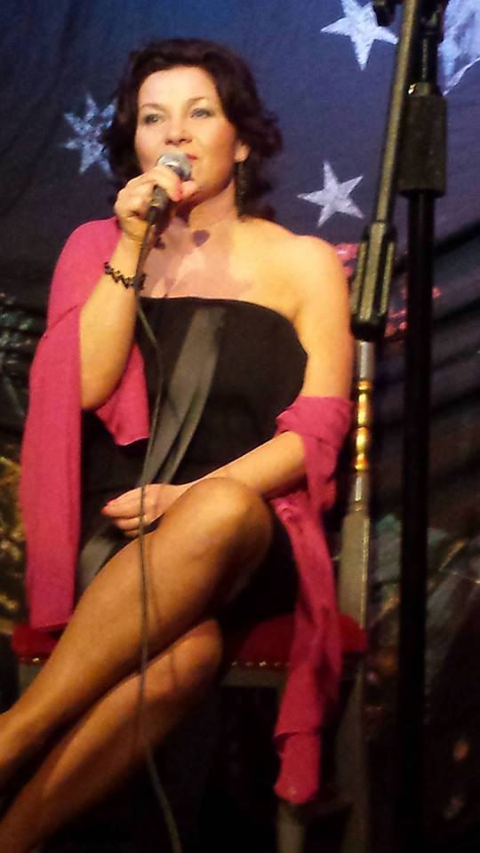
W programie:
- Powitanie
- Wystąpienie okolicznościowe Wójta Gminy Bartniczka
- Wystąpienia przybyłych gości
- Koncert aktorki Teatru Ludowego w Krakowie
Małgorzata Krzysica
w repertuarze Anny German
- Słodki poczęstunek

Wszystkie osoby chętne zapraszamy do potwierdzenia udziału
w uroczystości do dn. 8 listopada 2016 r. włącznie –
pod nr tel. 056/49-368-24 lub 23

